[广东医学院南山附属医院研究论文被质疑](https://mp.weixin.qq.com/s?__biz=MzkwMjg0MzczNw==&mid=2247484683&idx=1&sn=2e70813a1e263538e7a349460cee1096&chksm=c1e9c79ee6762dc3f2e4a50ebeb93381966d8b451b04aee365b783bc285a9fad4c6c787e7329&scene=126&sessionid=1742664115)

学风小吏[学风速递](javascript:void(0);)2025-03-14 17:01:43湖北

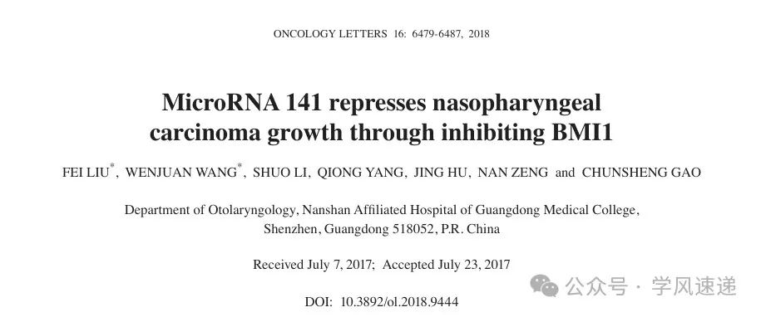

      2017年7月23日，广东医学院南山附属医院在《ONCOLOGY LETTERS》杂志上发表的研究论文“MicroRNA 141 represses nasopharyngeal carcinoma growth through inhibiting BMI1”被学者在pubpeer网站上指出“我们发现本研究中提出的图表与另一项研究中提出的图表有重叠（见下图）”

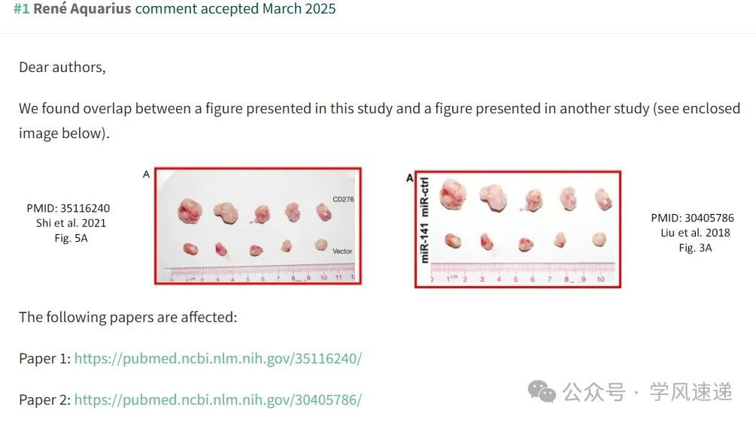

参考链接：

www.pubpeer.com/publications/822ECB60C10F70D0AB7B89E29996BC#1

郑重声明：信息来源于Pubpeer期刊，对于文章内容的真实性、完整性、及时性本公众号不做任何保证或承诺，仅供读者参考！如果您有任何建议，请及时通过私信联系我们。